冬眠明けのクマに注意！

春は、クマが冬眠（冬ごもり）から覚め、食べ物を求めて活発に行動します。

県内の山はクマの生息地ですから、どこの山でもクマと出会う可能性があります。

これから山に出かける方は、クマと出会わないよう、次のことにご注意ください。

**◇入山地域のクマの出没状況を確認し、危険な場所には近づかない。**

　（細心の注意をもって山に入りましょう。）

**◇朝夕は山中に入らない。**

　（クマは朝夕に活発に行動します。）

**◇鈴、笛、ラジオなど音が出るものを携帯し、クマに自分の存在を知らせる。**

　（クマは聴覚や嗅覚が人より優れているため、人の接近をいち早く察知し、人を避けます。）

**◇悪天候の日は特に注意。**

　（雨や風の音、霧などにより、クマも人の気配に気づかず至近距離まで接近することがあります。）

**◇子グマを見たらそっと立ち去る。**

　（近くには必ず母グマがいます。子グマがかわいいからと近づいたりすると、母グマは子グマの危険を感じて人を攻撃することがあります。）

**◇山菜採りはほどほどに。**

　（山菜はクマも好物です。山菜の多いところにはクマもいることが多いので、足跡や糞などを見つけたら引き返しましょう。）

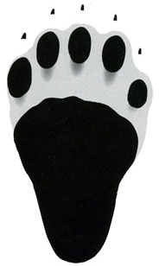

（食べ物によって、また体調によって形や色が変わります。）ツキノワグマの糞

ツキノワグマの糞

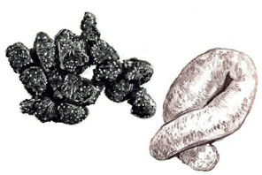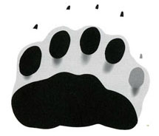

ツキノワグマの足跡

（前足と後ろ足）

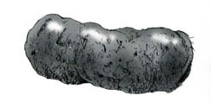

* クマを目撃した場合やクマの痕跡を見つけた場合は、直ちにその場所の市町村に連絡してください。
* クマに出会った場合の対処方法などについて、富山県ホームページで詳しく紹介しています。

ツキノワグマによる人身被害防止について　🔍

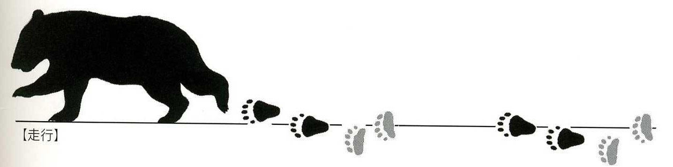

【参考文献】米田一彦（1996）「山でクマに会う方法」，米田一彦（1998）「生かして防ぐ　クマの害」

今泉忠明（＋平野めぐみ）（2004）「野生動物観察事典」

